第八届“创新杯”男子五人制足球比赛规则
一、场地尺寸：
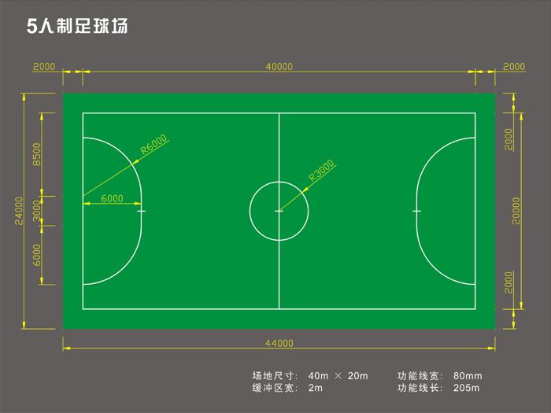
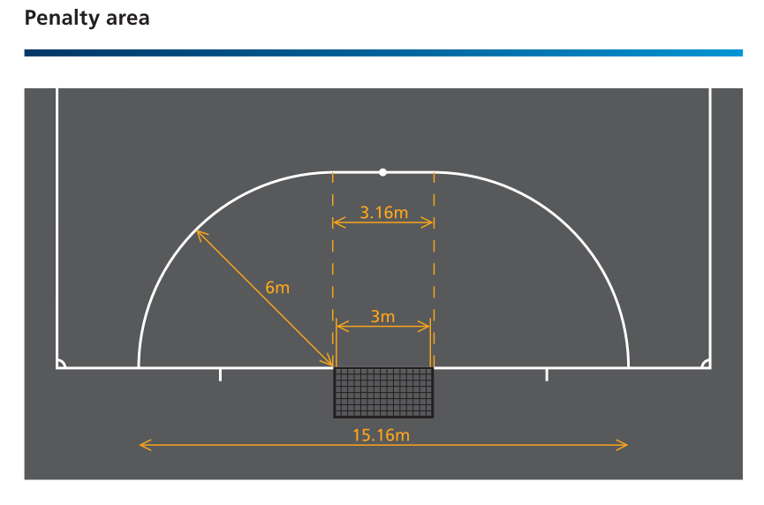
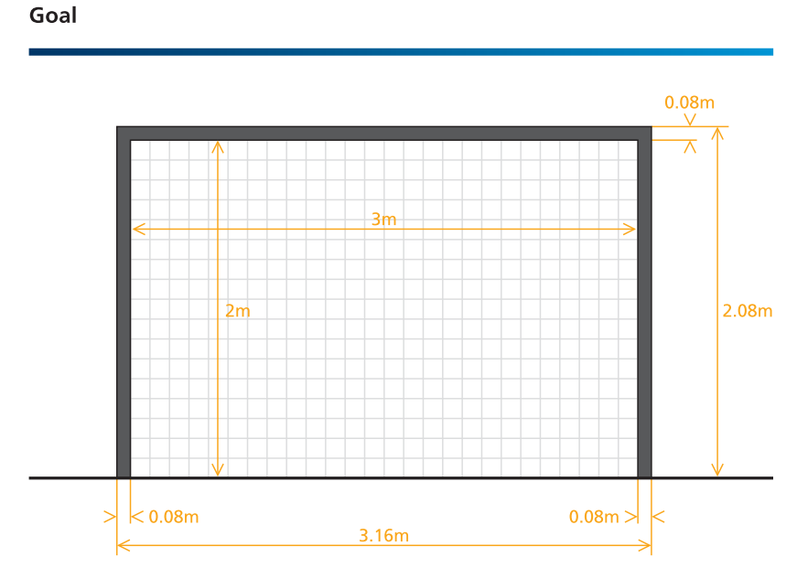
二、比赛规则
（一）比赛时间
每场比赛上下半场各为30分钟，中场休息5分钟。比赛无暂停。
（二）队员人数
1、每队上场5人，其中必须有一人为守门员。
2、如果比赛中某队有多个队员被罚出场而场上该队队员数少于3人时，比赛必须终止，且判定另一队以3:0获胜，若现场比分大于3:0，则以实际比分判胜。如果两队同时有多名队员被罚出场，且同时少于3人，判定两队同时以0:3的比分落败。
（三）队员装备
队员不得穿长钉球鞋进行比赛，裁判员赛前要对队员进行球鞋装备检查。
（四）替补换人
1、比赛中，换人次数不限，被换下队员可以重新替补上场。
2、换人必须在死球时进行，并得到助理裁判的许可，遵循先下后上原则，并在规定换人区域进行替换，离场队员必须从替换区出场，上场队员也必须从替换区入场。
3、场上队员可以与门将互换，但必须在死球时进行，并得到裁判员的允许。
4、替换区在助理裁判一侧的中线附近，左右各延伸5米的范围。
（五）点球
1、罚点球必须确定主罚队员。
2、其他队员必须退至禁区外，罚球点后，且距球5米。
3、守门员必须站在球门线上，不能提前离开球门线，直至罚球队员踢出球后。
（六）任意球
1、比赛中，所有任意球均为间接任意球。
2、任意球直接进门，不算得分。
3、防守方队员需离球5米以外。
4、罚任意球一方准备好后，需在4秒内将球踢出，否则判给对方在原地点踢间接任意球。
5、守门员在本方禁区内持球超过4秒，判给对方间接任意球。
（七）界外球
1、球必须放定在边线上，用脚开出，罚球队员不得助跑。
2、防守方队员需离球5米以外。
3、界外球直接进门，不算得分。
4、踢界外球队员在球放定后，需在4秒内将球踢出，否则判给对方在原地点踢界外球。
（八）球门球
1、球门球由守门员在禁区内用手将球掷出，当球出禁区后，比赛即为恢复。
2、掷球门球时，对方队员需在禁区外，不得干扰守门员掷球门球。
3、球门球直接进门，不算得分。
4、在准备好后，守方守门员应在4秒内将球发出，否则判给对方在距离守门员持球地点最近的禁区线上踢间接任意球。
（九）角球
1、角球可以直接射门得分。
2、防守方队员需离球5米以外。
3、踢角球队员在球放定后，需在4秒内将球踢出，否则判给对方在原地点踢间接任意球。
（十）红黄牌
1、黄牌为警告；红牌直接罚下。
2、被罚下队员，不得再次上场。该队在队员被罚出场2分钟后，经裁判员允许，补充队员上场。
3、在队员被罚出场两分钟内如有进球：
①人数少的一方进球，则不补充球员；
②人数多的一方进球，则人数少的一方补充一名队员；
③双方人数相同，均不补充队员。
4、得红牌队员将停赛一场。小组赛累计两张黄牌，淘汰赛停赛一场。
（十一）铲球
比赛中禁止铲球，否则红牌罚下。
（十二）其他规定
1、对于报名两支球队的单位，禁止1队和2队混用队员，否则取消两支队伍参赛资格。
2、对于打架行为，取消该队比赛资格，全所通报。
（十三）小组赛积分排名规则
小组赛积分规则：
a、积分高者排名靠前
b、积分相同时，看两队胜负关系
c、胜负关系相同时，看净胜球
d、净胜球相同时，看进球数
e、以上数据均相同时，点球决胜。

（十四）淘汰赛计胜方法
常规比赛时间结束后出现比分相同，则进行上下半场各5分钟的加时赛，加时赛中场不休息。
加时赛之后如果双方比分仍然相同，则进行点球大战决胜。
双方由场上五人（包括门将）进行点球大战。点球大战开始前双方各自先确定罚点球队员的出场顺序。双方轮流罚球，共罚5轮，5轮结束之后以累计进球数多的一方获胜。如果5轮罚球结束双方仍未分出胜负，由场下队员进行加罚，直到分出胜负。
点球在点球点主罚，双方其他队员全部退至场地另一侧，任何人不得干扰和补射。
（十五）裁判
1、每场比赛设有两名裁判，主裁和助理裁判，两名裁判对场上事件均有判罚权。对于争议判罚，两名裁判可以商议，最终由主裁做出判罚。
2、助理裁判，要对两队的换人进行管理，并负责红牌罚下进行2分钟的计时。
3、尊重裁判，对于裁判在比赛中进行的判罚可以在比赛结束后进行讨论，在比赛进行时应绝对服从，不得干扰比赛的正常进行，不得与裁判发生争执及攻击裁判，违者处以黄牌或红牌。

注意事项：
◆各队伍应严格按照组委会发布的赛程进行比赛，若有特殊情况需要更改时间须提前两天向组委会提出申请，经批准后方能更改。
◆比赛开始后（时间以当场裁判掌握为准），一方仍无法进行比赛则判该方弃权（由裁判、组委会签字生效），其该场比赛以0 : 3记负。
◆因天气等意外因素影响而无法比赛，组委会会以事先指定的方式进行通知，未得到通知则按规定时间比赛，迟到方以弃权论处。
◆比赛结束后，裁判及双方领队须在比赛记录上签字，检查无误后方可退场。如对比赛有异议，领队需当场向比赛组委会提出，并由组委会做出最后处理。
◆比赛用球由组委会提供。各参赛队可以穿自己的球衣，如没有准备好球衣由组委会提供背心，须穿平底或软钉球鞋，严禁使用硬、钢钉鞋参加比赛。
◆尊重裁判，对于裁判在比赛中进行的判罚可以在比赛结束后进行讨论，在比赛进行时应绝对服从，不得干扰比赛的正常进行，不得与裁判发生争执及攻击裁判，违者处以黄牌、红牌或停赛处理。

女子组比赛规则：
◆各队伍应严格按照组委会发布的赛程进行比赛，若有特殊情况需要更改时间须提前三天向组委会提出申请，经批准后方能更改。
◆比赛开始后（时间以当场裁判掌握为准），一方仍无法进行比赛则判该方弃权（由裁判、组委会签字生效），其该场比赛以0 : 3记负。
◆因天气等意外因素影响而无法比赛，组委会会以事先指定的方式进行通知，未得到通知则按规定时间比赛，迟到方以弃权论处。
◆女子组采用定点射门的比赛方式（双方不设守门员，射门点为球门附近指定三个点（离门6米），每个点射门一次），罚球点位置及球门尺寸如图所示。
◆门前设置了高20公分的挡板，球入门得分时需高于挡板，被挡板弹回不算得分。比赛期间如果球射中门柱或挡板，均不得补射。
◆每队比赛上场5人。
◆由裁判确定比赛使用的球门，参赛双方轮流互射点球，共进行5轮。每名队员有3次射门机会。5轮比赛结束后，如出现平局，则采取加赛一轮，双方各选一名队员互射点球，每名队员有3次射门机会，如再次出现平局，则再加赛，直至一方胜出，比赛结束。
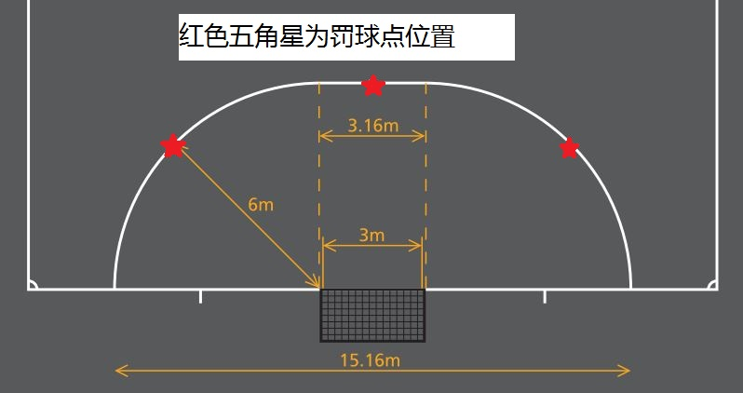
女子定点射门罚球点位置
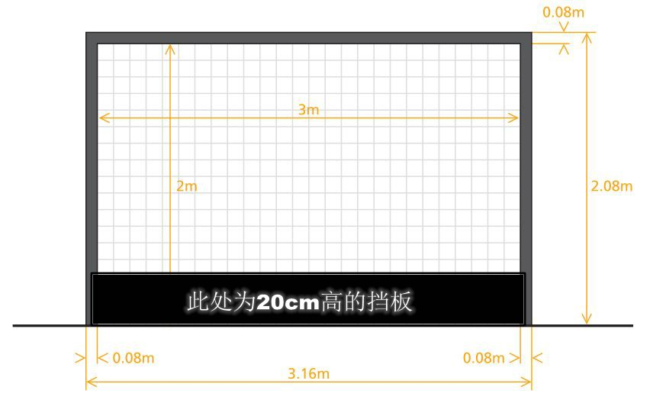
女子定点射门球门尺寸及门前障碍示意图

